KONKURS KONKURS KONKURS
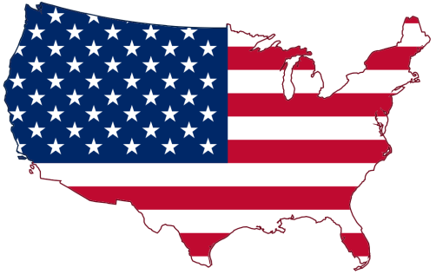
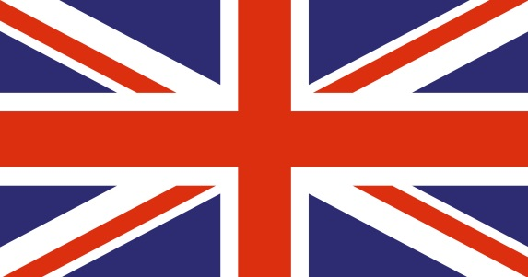
Co to jest Union Jack?
Co jest stolicą Walii?
Gdzie mieszka królowa?
Dowiedz się tego i wielu innych ciekawych rzeczy! Weź udział w konkursie wiedzy o krajach anglojęzycznych.
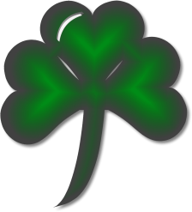
Termin zgłoszeń: 2.06 (środa)
Termin konkursu: 10.06 (czwartek)

